Braas Rubin 13V(O) MN-Dunkelbraun Flächenlüfterziegel (Obergräfenhain)

BMI Deutschland BRAAS

Eigenschaften

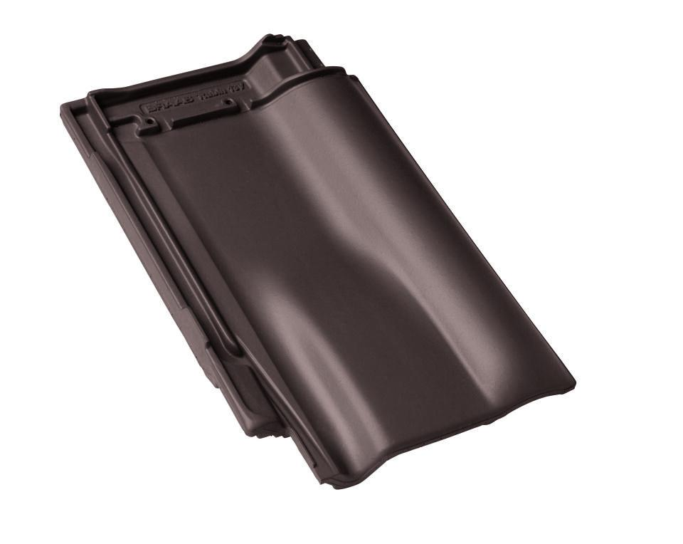

GTIN:

4015506285765

HAN:

08209531

Art Formziegel

Lüftungs-Ziegel

Farbton

dunkelbraun

Format

Ganzer Ziegel

Oberfläche

engobiert

Breite (mm)

275,00

Länge (mm)

435,00

Farbtonbezeichnung Hersteller

Dunkelbraun